08 – 15 januari 2026

08 jan
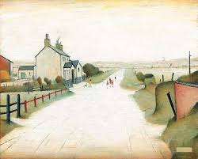
"Country Road, Near Lytham" L.S. Lowry.
Dat is lang geleden, hier is Lowry weer, de Britse kunstenaar met zijn unieke stijl.
Jaren geleden zagen we in Focus een aangrijpende film over zijn leven samen met zijn moeder.

09 jan
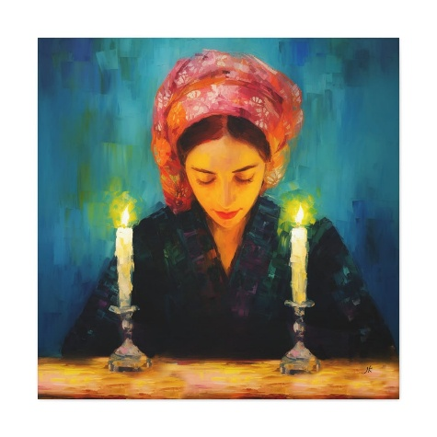
Judaïca kunst. Innerlijke devotie.
10 jan
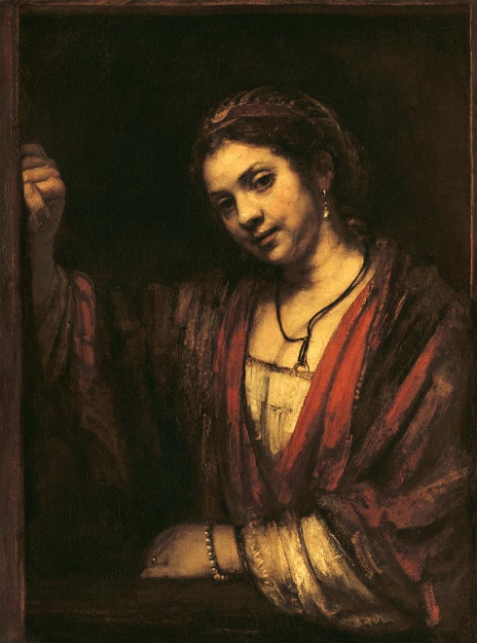
Rembrandt van Rijn, Portret van Hendrickje Stoffels , 1656-1657
De informele pose en kleding – een kamerjas met diep rode accenten, nonchalant over het witte ondergoed geknoopt – suggereren een vertrouwde relatie tussen Rembrandt en deze vrouw, en dat is niet zo gek want het is zijn latere partner Hendrickje Stoffels.

11 jan Geen schilderij

12 jan
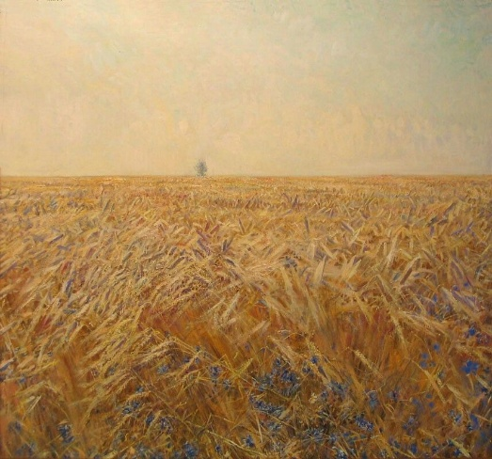
"Het tarweveld" van Neil Askew
Dit schilderij doet me denken aan het schilderij van Hans am Ende waar ik jaren geleden zo door geraakt werd, en waarvan een afdruk geplakt is op de klerenkast in mijn slaapkamer, ook wel aan het werk van Vincent van Gogh.

13 jan
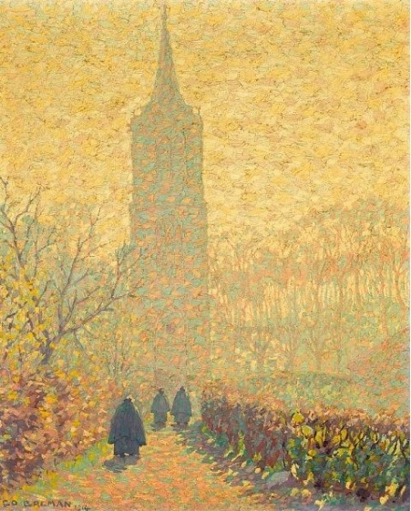
Palmzondag Laren - Co Breman (1914)
Prachtig gedaan om met de pointillistische techniek dit veelkleurig hel-gele licht op het doek te toveren. Ik kende Co Breman niet en ga wat meer van hem opzoeken.

14 jan
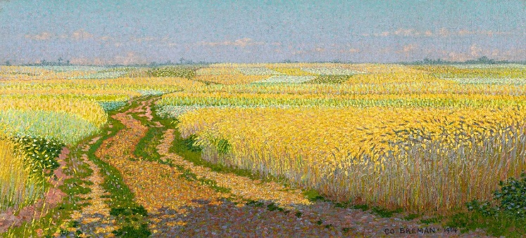
Co Breman, Blaricum, Zandweg door Eng, 1904
Wat een overweldigende schoonheid, daar word ik gelukkig van.

